**巴润布尔嘎斯台嘎查党总支组织开展“学党史 明党纪 强党性”主题党日活动**

为深入弘扬革命精神，传承红色基因，7月22日下午，巴润布尔嘎斯台嘎查党总支组织辖区走进博物馆教育基地开展“学党史 明党纪 强党性”主题党日活动。

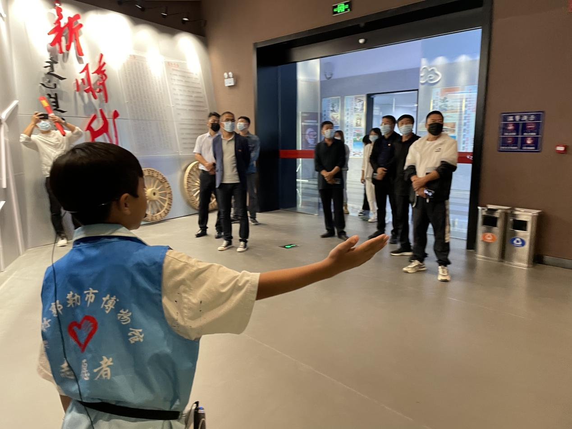

活动中，党员们参观了教育展厅，仔细观看图片、文字介绍、老物件等，了解霍林郭勒市的发展史，重温那段峥嵘岁月，感受革命先烈坚定不移的理想信念、无私奉献的崇高品德和艰苦奋斗的革命精神，接受了一次深刻的党性教育及精神洗礼。

此次活动进一步激励了辖区党员干部坚定理想信念、强化使命意识、筑牢信仰之基，展现了党员干部爱党爱国、忠诚担当、锐意进取的良好精神风貌。下一步，巴润布尔嘎斯台嘎查党总支将继续丰富载体、创新形式，引导更多的党员干部从党的百年奋斗史中汲取智慧和力量，践行好初心使命，将学习成效转化为为民服务的不竭动力。（巴润/刘照伟）